操作說明

概述

立式插拔力试验机，是一种新型研发的试验设备。本设备用来测试器件公子和母子插件的耐插寿命的先进试验设备，模拟人工对试件公子和母座子插件，准确有效的插拔寿命测试，并采用高亮度的LED液晶显示技术，准确地显示出插拔所受最大力度和当前所受力度值。并具有超负荷保护功能，可靠性高。从而降低客户的人力资源，提高产品的质量，本设备深受广大客户的好评。

操作說明

二、示意图

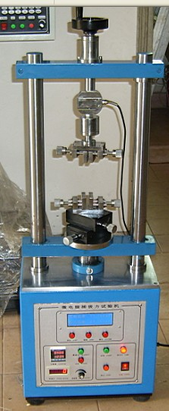

操作說明

三、技术规格

- 采用大屏幕LED液晶显示数值
- 插拔速度5—60cpm可调
- 计数器LED：0—999999次
- 重量单位手动换算分别为:
- 体积：410mm*300mm*1230 mm
- 电源220V、50Hz、2A
- 行程可任意调节

操作說明

使用方法

- 将度件产品焊好连接线引出插试件一头放入左边夹具内夹紧,然后再将插试件的另一头插入试件中。打开右边夹具，手动转动圆盘，转动至最大行程时，看右边夹具是否能够将试件夹到。如果不能再调节圆盘边上手柄。（调节时先将圆盘中的内六角螺丝打松，然后再扭动边上手柄，调节完毕后紧固此螺丝）加大行程（一般来讲尽量将试件夹入多一点为好）；然后再紧固右边夹具，使试件在同一平行水平面上。最后夹好试件的连接线即可。
操作說明
- 接入220V电源，按下电源开关，指示灯亮。此时液晶屏幕将随着几声嘟嘟声，显示“欢迎使用”四个字。轻点一下确认键：液晶显示屏将进入工作状态，显示屏上方显示“实时苛重”，下方显示“最大荷重”几个字样，然后再根据需要手动选择力值单位。最后按下清零键进行初始化清零。待机器运行后再一次清零即可。設置產品需要的次數並清零設置計數方法如下（4位數值設置方法;按位移鍵“→”和數值位移鍵 “↑”修改數值達到你需要的次數，等待8秒按即可，按“SET”清零.如要8位數值設置方法: 按位移鍵“→”不放等待8秒後顯“29－1” 修改數值為“31－1”等待8秒，按位移鍵“→”和數值位移鍵 “↑”修改數值達到你需要的次數，等待8秒按即可）在计数器上进行设定所需插拔次数,（当机器运行达到设定数值时，运行停止；需要再次启动，按计数器清零键清零，机器恢复下常工作状态）。设定数值最大为6位数999999，设定好的数值将在计数器的下方显示。调节速度钮至最小值，按启动键，
操作說明

机器启动，观察试件插入是否在中心位置上。如有异常请停机，在一次将夹具调节好，然
- 后在调节到所需速度值。当前调节的速度可在3秒钟内，在LED上用数字显示转/每分。
- 此时液晶显示屏上将会显示出当前试件，所插入的力度和拔出时的力度变化过程（用+表示插入力度、－表示拔出力度）。并把插拔时所受力度最大值保存下来；显示在最大荷重里，以便使用商更好判断自己的产品所需的最大力值

操作說明

五、注意事项

- 将设备平放地上
- 保持设备干燥、清洁
- 在机械运动处加润滑油
- 试验停止后应拔下电源线

